Сценарий итогового мероприятия Марафона знаний

« Путешествие Незнайки и Буратино в стране школьных предметов».

Незнайка. ( Падает) Ой, ой! Опять этот шар лопнул. И вовсе это не Цветочный город. Все врет этот Знайка. А еще претворяется умным.
Как же попасть домой… хочу домой! Возьмите меня домой!
Ой, кто-то идет… Вдруг какие-нибудь монстры. Спрячусь-ка я лучше.
(Входит Мальвина. Она тянет за собой Буратино. Тот упирается и, наконец, вырывается.) Буратино. Отстань, зануда.
Мальвина. Вы, дорогой Буратино, ведете себя некорректно.
Буратино (Почти ушел. Поворачивается.) Что, что? Какой еще корректор?
Мальвина. Ну, вот видите, уважаемый Буратино, как вы неграмотны. Пойдемте в класс.
Буратино. Не нужна мне ваша грамотность. Я и без грамоты справлюсь с Карабасом - Барабасом.
Мальвина. Вы не правы, и скоро вы это поймете. И я сейчас вам это докажу.
Незнайка. Молодец пацан, не слушай этих девчонок. Они умеют только задаваться.
Буратино (Готов подраться) А ты кто?
Мальвина. А вы откуда?
Незнайка. От туда (показывает вверх)
(Мальвина и Буратино смотрят вверх)
Буратино. А там ничего нет
Мальвина. Вы нас обманываете.
Незнайка. А был воздушный шар и лопнул. Как теперь домой добраться?
Мальвина. Это проще простого. Надо только открыть учебник математики.
Буратино. Опять ты со своими учебниками.
Незнайка. Причём тут математика?
Мальвина. А притом, что она учит путешественников рассчитывать маршрут.
Буратино и Незнайка. Как это?
Мальвина. Хотите, покажу? (Открывает учебник математик., Все входят в него, проходит сценка из математики.)
(После математической сценки)
Незнайка. 2х2. 2х2, 2х2
Мальвина 4
Незнайка. Откуда ты все знаешь?
Буратино. Она всегда все знает. Даже скучно с ней.
Незнайка. Не знаю,… Я вот теперь думаю, если 20 градусов на север, то понадобится всего 2 часа и я дома.
Мальвина. Не спеши! Вы можете ошибиться, и вам станет грустно, потому что дорога будет гораздо длиннее.
Буратино. И пусть. Зато не будет видеть твою умную физиономию.
Мальвина. Вечно ты пытаешься меня обидеть, Буратино. А я не унываю. Потому, что люблю музыку. И тебе незнайка советую разучить песенку, она поможет тебе в дороге.
Незнайка. Да уж и прямо так и поможет…
Мальвина. Не веришь? Давай проверим. Пошли прямо в музыку.
( Уходят в учебник музыки)
Действие 2
Незнайка. Ля... ял... ля…
Буратино. Бум…тру ля ля…бум... тру ля ля…
Мальвина. Что я говорила? Музыка жить помогает.
Незнайка. Ля…ля…ля. Тьфу, привязалась! Ля…ля…ля
Буратино. ( Бьет себя по губам) Молчи,… молчи…
Мальвина. Ну, уж если поете песни, так давайте уж со словами.
Буратино. Еще стихи бы я не учил…
Незнайка. А я даже сочинять могу.
« У подножия ромашки
Я лежал, задрав тормашки.
Мальвина. Что такое «тормашки» Такого слова нет.
Буратино. У тебя нет, а у него есть. А правильно как тормашки или тармашки
Незнайка. Тормашки, нет лучше тармашки.
Буратино. Так тармашки или тормашки?
Незнайка. Эй, ты, все знающая Мальвина, как правильно писать?
Мальвина. Не знаю.
Буратино и Незнайка. Ура, она ничего не знает
Незнайка. Эй ты, задавака! А еще в учительницы пошла!
Мальвина. Просто, так никто не говорит. И существует это слово только в одном выражении.
Буратино. Завела свою шарманку….Еще писать заставь.
Мальвина. Но это же важно!
Незнайка. И совсем нет. Какая разница «корова» или «карова»? Все равно дает молоко.
Мальвина. Ты уверен? А хочешь посмотреть, что случилось с одним таким же грамотеем Перестукиным.
(Уходят в открытый учебник математики)

Буратино. Голова опухла от твоего русского.
Мальвина. Зато я рада, что ты поверил мне, что надо учить русский язык.
Незнайка. Надо, надо, но домой хочется больше.
Буратино. Останься, а.… А то она меня замучит своими ученьями- нравоученьями.
Мальвина. И не остановлюсь, пока не сделаю из вас, Буратино, образованного человека. Вот и кисти приготовила.
Буратино. Ура! Можно помалевать! (рисует Мальвине усы)
Незнайка. Как весело! Я тоже как-то рисовал портреты свои друзей. Они меня так благодарили, так благодарили! (к Мальвине) хотите ваш портрет нарисую? Могу и с зелеными волосами….
Буратино. Вот здорово! Нарисуй ее с зелеными волосами, красными носом и синими губами!
Буратино. Это очень похоже на футуристов.
Буратин и Незнайка. На кого? На фудуристов7
Мальвина. Надо знать законы прекрасного и историю искусства. Идемте, нас уже ждут в ИЗО

Действие 4
Незнайка У вас, Мальвина, нос в зеленой краске.
Буратино. У тебя Незнайка на шее синяя краска.
Мальвина. А у вас Буратино на шее черная краска.
незнайка.. Вот нарисовались! Классно! Люблю рисовать.
Мальвина. Вы народ творческий, поете, рисуете хорошо. Хоть сейчас заграницу на выставку посылай.
Мальвина. Не надо мне заграницу, я домой хочу!
Буратино. Ну, чего ты сопротивляешься? Представляешь, выйдешь в аэропорту, шляпу напялишь. А я тут со своим носом… И сразу…
Незнайка. Что сразу-то? Деньги в шляпу посыплются?
Буратино. Нет…
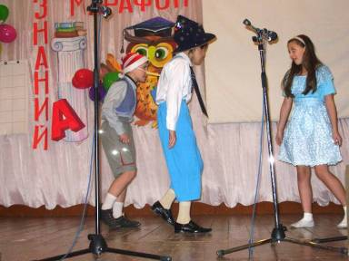
Мальвина. Сразу в полицию заберут.
Оба(Незнайка иБур.) Почему это? Мы не будем хулиганить.
Мальвина. А сказать-то ничего не сможете, и вас обратно в самолет.
Незнайка. Ну это мы еще посмотрим.
Буратино. Почему не сможем. Телевизор, компьютер,телефон, отель. Кто этих слов не знает?
Мальвина. Их все знают. Но как они звучат на английском?
Незнайка. Ну и как?
Мальвина. Hotel
Буратино и Незнайка. Ого.
Мальвина. Пошли со мной. Еще не то покажу.
( Уходят в раскрытую книгу Английчкого языка)
.Буратино. Can you tell me
Незнайка. Where is the hotel?
Мальвина. Успокойтесь, дорогие, мы уже дома.
Незнайка. Это вы уже дома. А мой дом в Цветочном городе.
Буратино. А давай мы наберем цветочков и склеим тебе цветочный город.
Незнайка.Может и цветочный, но не мой.А в мой я могу попасть только на воздушном шаре.
Буратино. Здорово! Сейчас мы тебе его сошьем. Вот тебе тряпочка, вот ножницы. Давай разрежем!
Незнайка. Давай сошьем!
Мальвина. Вы же ничего не умеете! Давайте пойдем на технологию,
и вас там научат.
(Уходят в учебник технологии.)
Резнайка. Все уроки, да уроки….Бывает какой-нибудь отдых?
Мальвин. Бывают и перемены. Посмотри!
( Исполняется песенка Перемена)

(После исполнения песни.)
Буратино.(Выносит огромный воздушный шар.) Вот. Вот
Незнайка. Что, вот?
Буратино. Вот воздушный шар. Ты можешь лететь.
Незнайка. Ура! Домой!
Мальвина. А ты не хочешь посмотреть на самый лучших знатоков из 5-х классов?
Незнайка . Ну покажи.
Малтьвина. Слово предоставляется завучу школы ….
( Идет вручение грамот победителям олимпиад и победителю Марафона, набравшему большее количество баллов.)
Незнайка. Какие вы все умные. А давайте мы все сделаем снимок на память. Идите все награжденные грамотами.
Буратино. Устраивайтесь поудобнее.
Мальвина. Внимание! Снимок на память.
Незнайка.( встает) Спасибо. До свидания. ( уходит со своим шариком)

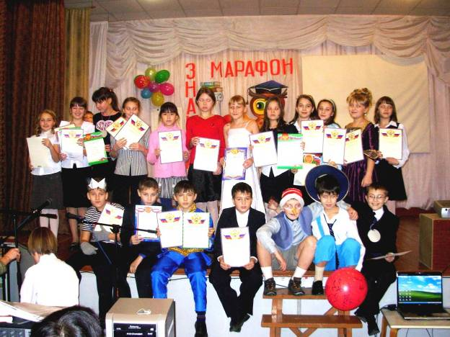

Приложения для 5 класса

В стране невыученных уроков. Инсценировка отрывка из повести Г. Гераскиной
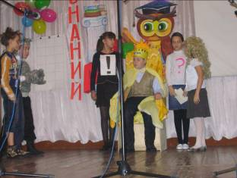
«В Странен невыученных оков.»

На троне сидит Глагол.
Перестукин. Нельзя ли мне уйти?
( Глагол смотрит вопросительно, хочет открыть рот, но тут заверещала запятая на весь зал.)
Запятая. Ни за что! Пусть сначала докажет, что знает правописание безударных гласных!
( В зал вбегает огромная собака. Кот Кузя зашипел и вскочил на Перестукина. Но собака весело машет хвостом и ластится к Перестукину. Перестукин ее гладит.)
Перестукин. Шарик, Шарик.
Запятая. Ах, ты любишь собак! Очень хорошо!
Хлопает в ладоши. Появляются 2 точки. Они несу доску, на которой написано мелом «С…бака»)
Перестукин. Ха, напугали. Чего тут думать-то? ( берет мел и пишет «а».)

Запятая хохочет. Глагол хмурит брови. Восклицательный знак охает и ахает. Собака оскалилась и зарычала. Перестукин пугается и бежит от собаки.Собака гонится за ним. Кот Кузя отчаянно шипит, вцепляется в Перестукина.
Перестукин подбегает к доске исправляет свою ошибку. Собака перестает рычать лижет руку Перестукина и убегает из зала.
Перестукин Теперь я никогда не забуду, что слово «собака» пишется через «о».
Кузя Может только эта собака пишется через «о», а другие через «а»?
Запятая (хихикая) Кот такой же невежда, как и его хозяин.
Кузя. Но я собак знаю лучше, чем вы.
В сал входит солнце
Восклицательный знак. Ах! Солнце! Чудесно! Прекрасно!
Запятая. Ваше Величество, Солнце, Спросите невежду…
Глагол. Хорошо. (Машет рукой)
Точки вновь приносят доску, где написано «Со…це».
Вопросительный знак. Какая буква пропущена?
Перестукин.Со..це. По-моему тут ничего не пропущено.Если все буквы на месте, зачем же вставлять лишние?
Запятая. (Хохочет как сумашедшая. Восклизательный знак ломает руки. Глагол хмурится все больше и больше темнеет.
Перестукин. В самом деле, как пишется слово «солнце»? Зоя Филипповна всегда советовала нам изменять слово так, чтоб все сомнительные и скрытые буквы вылезали наружу. Солнце! Солнышко! Солнечный! Ага, вылезает буква «л».(Хватает мел и пишет букву «л». Светлеет.)
Перестукин. Да здравствует, солнце через букву «л»! Как я люблю солнце.
Запятая. Вы Перестукин получите все, что пожелаете, если правильно напишите свое желание.
Кузя. Пиши колбаса. Любительская. Я ее обожаю.
Перестукин. Нет. Полтавская вкуснее. Хотя и в полтавской и любительской можно наделать пропасть ошибок. Напишу просто колбаса. Но есть колбасу без хлеба не очень-то вкусно. Напишу и хлеб.
Пишет «хлеп», и никакого хлеба нет
Перестукин. Где ж ваш хлеб?
Точка. Написано неправильно.
Кузя. Не знать, как пишется такое важное слово! Позор!
Перестукин пишет слово «калбаса»
Точки. (кричат) Неправильео!
Перестукин стирает и пишет «колбоса»
Точки. Неправильно!!!
Перестукин. (швырякт мел) Да вы просто издеваетесь надо мной!
Кузя. Поели и колбасы и хлеба. Неужели ты не научился правильно писать хоть одно съедобное слово?
Перестукин. Одно съедобное слово я, пожалуй, напишу правильно. Лук.
Точки вносят очищенный лук.
Кузя и Перстукин фыркают, но, утирая слезы, едят лук.
Кузя. Непонятно, зачем мальчики ходят в школу, если они там ничему не учатся. Даже среди нас котов есть такие умницы. Личности!
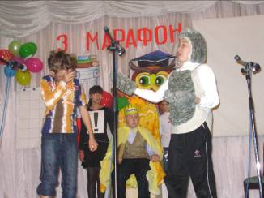
Перестукин. Умные коты. Личности? Не смеши, Кузя!
Кузя. Да. Прошу любить и жаловать:
Кот Матроскин, Кот в Сапогах, Кот Леопольд, Кот Ученый, Кот Базилио.
На сцену выходят дети в костюмах этих котов, это конечно те кто победил в олимпиадах и в Марафоне знаний в классе.

Точка. ( обращается к залу)
А теперь попробуйте ответить на вопрос: (вопрос написан на листе ватмана или на экране). О чем идет речь?
В списке вы мой обнаружите корень
Суффикс в собрании встретите скоро
В слове рассказ вы приставку найдете.
В целом по мне на уроки пойдете.

Точка. Окаком знаке препинания идет речь:
Бурным чувствам нет конца,
Пылкий нрав у молодца.

Математика

Евгений Панин. Треугольник и квадрат.

3 действующих лица: ведущий, квадрат, треугольник исполняют сценку.

Жили были два брата:
Треугольник с Квадратом.
Старший- квадратный,
Добродушный, приятный.
Младший – треугольник,
Вечно недовольный.
Стал расспрашивать Квадрат:
«Почему ты злишься, брат?»
Тот кричит ему: «Смотри:
Ты полней меня и шире.
У меня углов лишь три,
У тебя же их четыре».
Но Квадрат ответил: «Брат!

Я же старше, я –квадрат».
И сказал еще нежней:
« Неизвестно, кто нужней!»
Но настала ночь, и к брату,
Натыкаясь на столы,
Младший лезет воровато
Срезать старшему углы.
Уходя, сказал: «Приятных
Я тебе желаю снов!
Спать ложился – был квадратным,
А проснешься без углов!»
Но на утро младший брат
Страшной мести был не рад.
Поглядел он – нет квадрата.
Онемел… Стоял без слов…
Вот так месть! Теперь у брата
Восемь новеньких углов!

А теперь ответьте на вопрос: Как определить периметр треугольника?
И еще один: Как определить периметр восьмиугольника?

Технология

На сцене группа ребят, они скандируют, помогая себе жестами.

Технология- это труд!
Технология- это классно!
Труд – это круто!
Мы любим труд!
На уроках труда мы
Шьем!
Вышиваем!
Пилим!
Строгаем!
А это мы сделали своими руками на уроках технологии.
( Идет показ изделий.)

На сцене 1 мальчик. А вы умеете изготовлять самолетики из бумаги? Прошу помощников раздать листочки бумаги. Повторяйте за мной и у вас получится настоящий бумажный самолетик. А теперь подпишите самолетик. Маркеры у вас есть. Ну, а сейчас вы все по моей команде запустите самолетик. Чей дальше всех приземлится, получит приз.
Следующее задание. Тот, кто больше всех соберет самолетиков. получит вот этот приз.

